**Die Ärzte gaben ihm nur ein Jahr – Nun ist Tim mit 21 Jahren gestorben**

*Veröffentlicht am 08.01.2019*

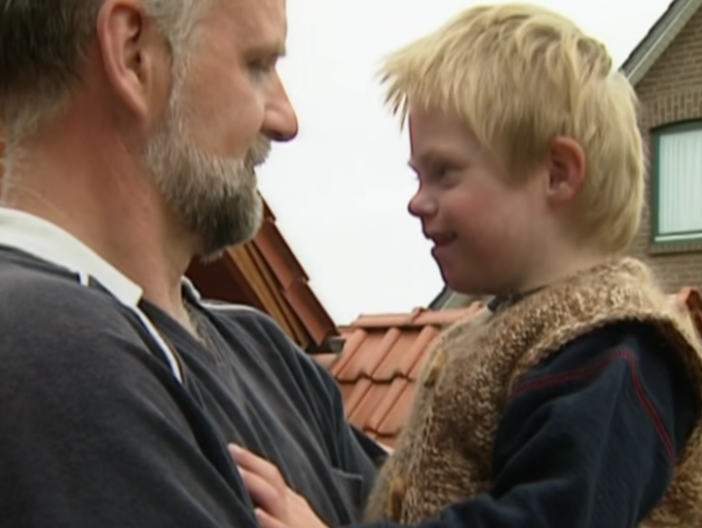Tim sollte nie das Licht der Welt erblicken – doch der Junge mit Down-Syndrom überlebte seine eigene Abtreibung. Auch danach hing das Leben des „Oldenburger Babies“ oft am seidenen Faden.

Tim liebte Delfine. Die Bilder von den Therapien mit den Meeressäugern zeigen einen strahlend lachenden Jungen und Jugendlichen. Von den vielen Krisen, die er in seinem Leben gemeistert hat, ist in diesen Momenten nichts zu spüren. Als „Oldenburger Baby“, das am 6. Juli 1997 in einer Oldenburger Klinik zur Welt kam und eigentlich gar nicht leben sollte, wurde Tim bundesweit bekannt.

Nach einem misslungenen Schwangerschaftsabbruch führte Tim dennoch 21 Jahre lang in seiner Pflegefamilie in Quakenbrück bei Osnabrück ein glückliches Leben – bis jetzt. Am 4. Januar ist er nach einem kurzen Lungeninfekt gestorben. „Es waren 21 superglückliche, schöne Jahre“, sagt Pflegevater Bernhard Guido.

Als in der 25. Schwangerschaftswoche bei Tim das Down-Syndrom diagnostiziert wurde, sah sich die Mutter aus gesundheitlichen Gründen nicht in der Lage, das Kind auszutragen und entschied sich für einen Abbruch. Bei einer Spätabtreibung sterben die Kinder durch Medikamentengaben während der Geburt oder kurz danach – eigentlich.

**Die Ärzte gaben ihm nur ein Jahr**

Tim hat neun Stunden – in ein Handtuch gewickelt – ganz allein um sein Leben gekämpft. Erst dann kümmerten sich Mediziner und Schwestern um ihn. Auch danach hing sein Leben oft am seidenen Faden. Die Ärzte gaben ihm nur ein oder maximal zwei Jahre.

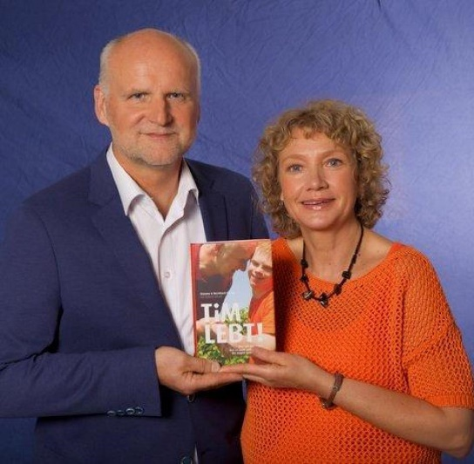Als Tim geboren wurde, hatten sich die Guidos gerade entschlossen, ein Pflegekind aufzunehmen. „Es sollte ein gesundes Mädchen sein“, erinnert sich Simone Guido. Doch sie nahmen Tim. Als sie ihn im Krankenhaus das erste Mal gesehen hätten, sei es Liebe auf den ersten Blick gewesen.

Seine leiblichen Eltern konnten ihn nicht zu sich zu holen. Die Mutter ist wenige Jahre später gestorben, der Vater hat den Kontakt zur Pflegefamilie irgendwann abgebrochen. Bereut haben die Guidos ihre Entscheidung nie: „Wir führen ein glückliches Leben, ich kann mir kein besseres vorstellen“, sagte Simone Guido kurz vor Tims 18. Geburtstag.

„Wir haben gleich gedacht: ,Der gehört zu uns!‘“, erinnerte sich Simone Guido 2015 im [Gespräch mit WELT](https://www.welt.de/vermischtes/article143615589/Der-Junge-der-seine-Abtreibung-ueberlebte.html" \o "). „Da waren diese strahlenden blauen Augen. Ja, das war wie Liebe auf den ersten Blick. Das ist wie auf einer Party, wo man sich auch zu jemandem gleich hingezogen fühlt und spürt: ,Das ist der Richtige!‘“

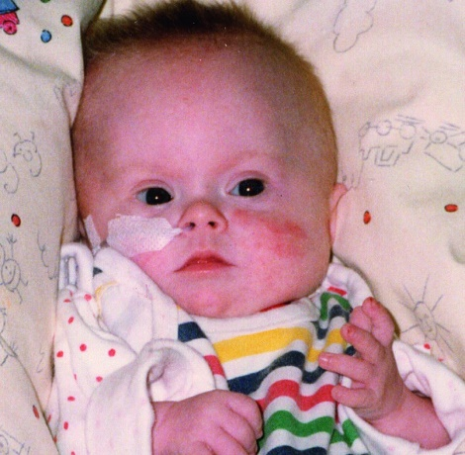Durch die Unterversorgung nach der Geburt hatte Tim weitere Behinderungen. Seine Füße hatten eine starke Fehlstellung. Er war Autist, konnte kaum sprechen. Viele Operationen waren nötig. Aber Tim hat es immer geschafft. „Er ist eben ein Kämpfer“, sagte seine Pflegemutter oft. Vor allem die Delfintherapien in der Karibik hätten ihm sehr geholfen.

**Pflegeeltern: „Wir sind sehr traurig“**

Außer den Delfinen waren Frisbee-Scheiben immer Tims Leidenschaft. Stundenlang konnte er auf dem Fußboden sitzen und die Frisbee kreiseln lassen. Und er hat das Leben in der Großfamilie genossen. Sein herzliches Lachen wirkte oft ansteckend. Die zwei leiblichen Söhnen Marco und Pablo waren sechs und vier, als Tim geboren wurde. Nach Tim haben die Guidos noch [zwei weitere Kinder mit Down-Syndrom in Pflege genommen](https://www.nwzonline.de/oldenburg/politik/froehlicher-tim-lebt-neues-leben_a_3,0,3773264132.html): Melissa (18) und Naomi (14).

*Lesen Sie auch:* *[Der Junge, der seine Abtreibung überlebte](https://www.welt.de/vermischtes/article143615589/Der-Junge-der-seine-Abtreibung-ueberlebte.html" \o "Der Junge, der seine Abtreibung überlebte)*

So hat Tim sich von einem Jungen, der viele Hürden zu überwinden hatte, zu einem mutigen jungen Mann entwickelt, der oft einen Dreitagbart trug und sogar in eine heilpädagogische Werkstatt ging. Dort sollte er nach seinen Möglichkeiten auf das Berufsleben vorbereitet werden. Darauf waren die Guidos sehr stolz. Aber dazu ist es nicht mehr gekommen.

„Wir sind sehr traurig und wissen noch nicht, wie wir den Verlust unseres einzigartigen, lebensfrohen Sohns verkraften sollen“, schreiben die Pflegeeltern auf der Internetseite www.tim-lebt.de. Er liegt in einem Bestattungshaus aufgebahrt und Familie, Freunde und langjährige Betreuer nehmen Abschied. „Vor allem Melissa und Naomi haben ihn da schon oft besucht“, erzählt Simone Guido.

Immer wieder haben die Guidos in Fernsehbeiträgen, Talkshows und Zeitungsartikeln betont, wie viel Tim ihnen gegeben habe – trotz der vielen Krankheiten und Krisen, die sie mit ihm zusammen durchgestanden haben. Im Vorwort zu dem Buch, dass sie zu Tims 18. Geburtstag geschrieben haben, betonen sie: „Mach so weiter, bereichere unser Leben durch deine Fröhlichkeit und deinen Lebenswillen. Du bist ein ganz besonderer Mensch.“

Lesen Sie auch [„Redet nicht so über mein Kind“](https://www.welt.de/vermischtes/plus168371642/Redet-nicht-so-ueber-mein-Kind.html)

**Deutschlands berühmtestes Pflegekind**

Tim ist das berühmteste Pflegekind Deutschlands. Er ist kein kleiner Junge mehr. Am 6. Juli feiert er seinen 18. Geburtstag. Der Tag, an dem er zur Welt gekommen ist, sollte eigentlich sein Todestag sein.